Тема урока:

МИР МЕТАЛЛОВ

9 класс
Модульное обучение

Подготовила и провела
учитель химии Кириченко И.С.

Цели урока:

Опираясь на ранее полученные знания учащихся, подвести их к пониманию различий в представлениях о металлах как химических элементах и металлах как простых веществах;
Закрепить знания о физических и химических свойствах металлов, их нахождении в природе, основных областях применения, акцентировать внимание учащихся на возможные интеграции курсов химии, литературы, истории.
Развивать умения выделять главное, сравнивать и обобщать, развивать представления о причинно- следственных связях явлений, познаваемости мира.

Реактивы и оборудование: цинк, магний, железо, вода, соляная кислота, раствор хлорида меди (II), раздаточный материал « Металлы».

« Единственный путь, ведущий к знаниям,-
это деятельность».
Б.Шоу

В данный модуль входят четыре учебных элемента (УЭ):

УЭ- 1. Постановочная часть урока.

УЭ- 2. Металлы- химические элементы.

УЭ- 3. Металлы- простые вещества.

УЭ- 4. Самостоятельная работа, подведение итогов.
Химические
элементы

УЭ-1. Знакомство учащихся с содержанием модуля

6. Применениеие
5. Получение
1.Положение в ПС

Простые
вещества
3.Нахождение в природе
2.
Строение
атома
3. Кристалл.
решетка
4. Химические
свойства
1. История
открытия
2. Физические
свойства

Металлы
Химические
элементы

Считается, что в древности и средние века были известны только семь металлов по числу известных тогда планет. Алхимики считали, что эти металлы рождаются в недрах Земли под влиянием лучей планет. Какие это металлы? (Ответы учащихся).

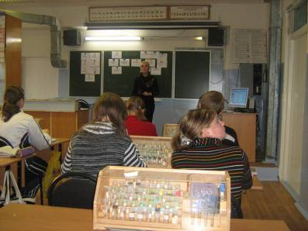

УЭ-2. Металлы- химические элементы

Работа с учащимися по плану:
- Положение в Периодической системе
- Строение атома
- Нахождение в природе

( Ответы сопровождаются слайдами, учащиеся составляют схему- конспект)

Вывод : Под химическим элементом- металлом будем понимать вид атомов, способных легко отдавать электроны, входить в состав химических соединений в виде катионов, а также образовывать простые вещества с характерными физическими свойствами.

УЭ-3. Металлы- простые вещества

Работа с учащимися по плану:

- История открытия ( Учащиеся делают заранее подготовленные сообщения об истории использования золота, меди и железа)

2. Физические свойства.
Изучение по плану:
А. Ковкость ( демонстрация видеофрагментов, выводы учащихся)
Б. Твердость ( учащиеся проводят эксперимент, изучают образцы, делают выводы)
В) Металлический блеск (изучение образцов, выводы учащихся)
Г) Электропроводность ( демонстрация видеофрагмента, выводы)
Д) Теплопроводность ( демонстрация видеофрагмента, выводы)
Е) Плотность ( изучение образцов, составление таблицы)
Ж) Температура плавления ( демонстрация видеофрагмента)
Вывод: различие в свойствах металлов объясняется особенностями строения атома различных элементов.

3.Кристаллическая решетка ( Выступления учащихся)

- Химические свойства (учащиеся проводят опыты, записывают уравнения химических реакций.

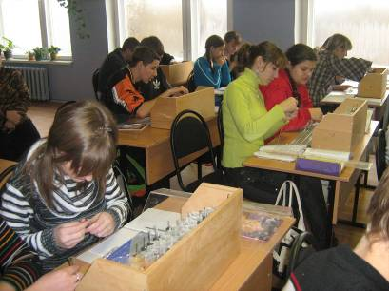

5. Получение ( просмотр видеофильма)

6.Применение ( выступления учащихся, демонстрация слайдов)

УЭ-4. Самостоятельная работа.( по индивидуальным карточкам)
Подведение итогов, выставление оценок.

